Биология, 5 класс Дата_________
Урок №______
Тема. Строение клеток кожицы чешуи лука.
Лабораторная работа «Приготовление и рассматривание препарата кожицы чешуи лука под микроскопом»
Лабораторная работа «Пластиды в клетках листа элодеи и клетках томата»
УМК: Пасечник В.В.
Тип урока: формирование лабораторных умений и навыков; систематизация знаний.
Технология построения урока: развивающее обучение, здоровье сберегающие технологии.
Цель урока: формирование у обучающихся знаний о клетке как о живой единице растительного мира.
Задачи:
- обучающие: изучить строение растительной клетки; рассмотреть особенности строения и функции органоидов растительной клетки;
-развивающие: сформировать умения работать с микроскопом, самостоятельно готовить микропрепараты; описывать ход лабораторной работы, делать биологические рисунки и формулировать выводы;
-воспитательные: формировать познавательный интерес к предмету, развивать коммуникативность обучающихся через организацию групповой работы.

Планируемые результаты:
Личностные: формирование познавательных интересов и мотивов, направленных на изучение живой природы;
Метапредметные: формирование умений находить информацию, использовать речевые средства для аргументации своей позиции, извлекать информацию из собственных наблюдений.
Предметные: научиться наблюдать и описывать биологические объекты, вырабатывать умения пользоваться увеличительными приборами,формировать правила работы в кабинете биологии.
УУД:
Личностные:
1.Принятие социальной роли обучающегося.
2.Развитие мотивов учебной деятельности и формирование личностного смысла учения.
3.Умение управлять своей познавательной деятельностью.
4.Развитие навыков сотрудничества с учителем и сверстниками в разных учебных ситуациях.
Регулятивные:
1.Умение планировать и регулировать свою деятельность.
2.Умение самостоятельно планировать пути достижения целей, осознанно выбирать наиболее эффективные способы решения учебных и познавательных задач.
3.Умение соотносить свои действия с планируемыми результатами.
4.Владение основами самоконтроля и самооценки, принятие решений осуществление основного выбора в учебной и познавательной деятельности.
Познавательные:
1. Осуществлять поиск информации с использованием различных ресурсов.
2. Устанавливать причинно-следственные связи.
3.Давать определения понятиям.
Коммуникативные:
1.Готовность получать необходимую информацию, отстаивать свою точку зрения в диалоге и в выступлении, выдвигать гипотезу и доказательства.
2.Умение организовывать учебное сотрудничество и совместную деятельность с партнёрами.
3.Умение вступать в диалог и участвовать в коллективном обсуждении проблемы, аргументировать свою позицию.
4.Использовать информационные ресурсы для поиска информации о царстве Растения.
Основные понятия: царство Растения, клетка, органоиды клетки, оболочка, цитоплазма, ядро, ядрышко, пластиды, хлоропласты, лейкопласты, хромопласты, вакуоли, микроскоп, препарат, фотосинтез.
Оборудование: компьютеры, экран, проектор, презентация ,учебник Пасечник В.В. «Биология. 5-6 класс», микроскопы учебные, мензурки с водой, пипетки, марля, разбавленный раствор йода, предметные и покровные стёкла, препаровальные иглы, луковицы, карточки индивидуального контроля, макет клетки.
Формы работы учащихся: фронтальная, парная, индивидуальная.
Структура и ход урока
Этап урока | Деятельность учителя | Деятельность учеников | Ресурсы
1.Организацион-ный момент  (1 минута) | Учитель координирует размещение обучающихся по группам согласно вытянутых жетончиков.  Приветствует школьников, настраивает на работу, предлагает проверить готовность рабочего места к уроку.  - Ребята, добрый день! Давайте, посмотрим друг на друга и улыбнёмся. Говорят, «улыбка – это поцелуй души». Присаживайтесь на свои места. Я рада, что у вас хорошее настроение, это значит, что мы с вами сегодня очень дружно и активно поработаем. В этом я даже не сомневаюсь. | При входе в кабинет каждый учащийся вытаскивает из сундучка жетончик и размещается согласно жеребьёвке.  Приветствуют учителя, выполняют его рекомендации, проверяют готовность к уроку. | Жетончики с разными символами, сундучок
2.Актуализация знаний  (10 минут) | - На прошлых уроках мы познакомились с увеличительными приборами и правилами работы с ними, строением растительной клетки.  - Какие увеличительные приборы вы знаете?  ( лупа, микроскоп)  - Когда, где и кем был сконструирован первый совершенный микроскоп, какое увеличение он давал?(Роберт Гук, 1665г., Антони ван Левенгук, конец 17в.- увеличение до 270 раз)  - Дома вы повторили правила работы с микроскопом, строение клетки, а теперь проверим, как усвоили этот материал.  Заходя в класс, каждый из вас вытянул жетончик. Вы объединились в группы, согласно жребию. Фактически из вас образовались три группы:  1. Инженеры.  2. Микробиологи.  3. Цитологи.  Группа №1получает следующее задание:«Вставьте пропущенные слова» (из предложенных)  Инструкция по технике безопасности при проведении лабораторных работ  1. На столе не должно быть лишних….  2. Нельзя … по классу во время проведения работы, мешать работать другим, заслоняя… .  3. Нельзя резко…, т.к. на столах находятся ценные оптические приборы, которые могут при падении разбиться.  4. Аккуратно пользуйтесь острыми (…) и режущими (…, …) приборами.  5. Все действия производите над … .  6. После выполнения работы рабочее место… .  Пропущенные слова: препаровальная игла, предметное и покровное стёкла, убрать, скальпель, вещи, двигаться, вставать и ходить, поднос, свет.  Группа №2 получает своё задание «Найди ошибки в тексте» (зачеркнуть неверное слово, а сверху написать правильный ответ)  Устройство микроскопа  Световой микроскоп состоит из трубки, или тубуса. В верхней части тубуса находится объектив. На нижнем конце тубуса находится окуляр. Тубус прикреплён к винтам и поднимается с помощью штатива. На штативе находится предметный столик, в центре которого отверстие, а под ним – зеркало.  Ключ :Световой микроскоп состоит из трубки, или тубуса. В верхней части тубуса находится окуляр. На нижнем конце тубуса находится объектив. Тубус прикреплён к штативу и поднимается с помощью винтов. На штативе находится предметный столик, в центре которого отверстие, а под ним – зеркало.  Группа №3, а для вас другое задание «Разгадайте кроссворд».  Гук  Хлоропласты  Клеточная оболочка  Цитоплазма  Микроскоп  Вакуоль  1. Ученый, открывший клетку.  2. Какие структуры придают зеленый цвет клеткам растения?  3. Защищает клетку от влияния окружающей среды.  4. Полужидкое содержимое клетки.  5. С помощью чего можно рассмотреть клетки живых организмов?  6. Полость с клеточным соком, содержащим сахара, другие органические вещества и соли. | Взаимодейст-  вуют с учителем во время фронтального опроса, думают, рассуждают, логически выстраивают свой ответ.  Работают в группах, проверяют выполнение домашнего задания, при необходимости корректируют ответ товарища.  Работают в группах, проверяют выполнение домашнего задания, при необходимости корректируют ответ товарища.  Работают в группах, проверяют выполнение домашнего задания, при необходимос-ти корректируют ответ товарища. | Учебник:  Рис. 8 «Лупы»  Рис.9 «Световой микроскоп»  С.25 информация о А.Левенгуке.  С. 24 «Правила работы с микроскопом»  Индивиду-альные  карточки  (приложение 1)  Индивиду-альные  карточки  (приложение 2)  Индивиду-альные  карточки  (приложение 3)
3.Мотивация, целеполагание  (4 минуты) | Сегодня нам предстоит продолжить изучение очень интересной темы из курса биологии «Строение клетки». Итак, сейчас я хочу показать Вам несколько картинок…  (разнообразие организмов)  Теперь прослушайте отрывок из стихотворения и скажите, о чем говорится в нем?  Загляните на часок  В нашу клетку-теремок,  В цитоплазме там и тут  Органоиды живут.  Там такое происходит -  Цитоплазма кругом ходит,  Помогает то движенье  В клетке чудным превращеньям.  Их не видел Левенгук,  Удивился б Роберт Гук.  Из чего состоят все живые организмы? (из клеток)Правильно.  Так какова же тема сегодняшнего урока? (версии детей). Верно.  А более точно она звучит так: «Строение клеток  кожицы чешуилука», в которой мы будем выполнять лабораторную работу «Приготовление и рассматривание препарата кожицы чешуи лука под микроскопом».  Учитель записывает проговоренную тему на доске, а дети в тетрадях.  - Сегодня на урок вы принесли репчатый лук. Для урока приготовлены световые микроскопы. Как выдумаете, что мы будем рассматривать под микроскопом? (кожицу чешуи лука)  Что мы можем увидеть? (клетки)  Для чего нам это необходимо, каковы наши цели на сегодняшний урок?  (клетка - живая единица растительного мира) | Взаимодейст-ву  ют с учителем, рассуждают, делают предположе-ния.  Формулируют цель и задачи урока.  Дети записывают тему в тетрадях.  Фронтально | Иллюстра-  ции разно-  образных  клеток  Лук, свето-  вые микро-  скопы, лабо-  раторное  оборудова-  ние
4. Физкульт-минутка  (2 минуты) | Ребята, вы устали сидеть и умственно работать. Нам нужно отдохнуть. А самый правильный отдых – это смена видов деятельности: вместо умственного труда используем физический, т.е. проведём физкульт-минутку. Хочу добавить, что данная зарядка является одновременно и инструкцией к выполнению лабораторной работы.  С лука сняли кожицу-  Тонкую, бесцветную,  Положили кожицу  На стекло предметное.  Микроскоп поставили,  Препарат - на столик,  Объектив направили,  Глядь, а лук – из долек!  Дольки – это клетки  С ядрами внутри,  Вакуоли крупные  В клетке рассмотри.  Снаружи- оболочка,  Под нею- цитоплазма.  Зелёные пластиды  Искать будешь напрасно. | Обучающиеся  под руководством учителя выполняют движения физкульт-минутки. | Компьютер,  проектор,  мультиме-  дийная  доска
5. Первичное усвоение учебного материала  (3 минуты) | - Рассмотрите рис.15 на с.32 учебника, познакомьтесь с порядком приготовления препарата кожицы чешуи лука, проговорите в парах порядок работы. | Работают индивидуаль-но.  Работают в паре. | Учебник:  С. 32, рис.15
6. Лабораторная работа №3  (12 минут) | А теперь я предлагаю вам посмотреть, как приготовить микропрепарат кожицы чешуи лука на практике. Внимательно смотрите и приступайте к выполнению лабораторной работы. | Работают в группах.  Выполняют лабораторную работу №3 «Приготовле-ние кожицы чешуи лука, его изучение под микроскопом»  согласно порядку, указанному на с.32 учебника. | Видеофрагмент  Учебник с.32,  лабораторное оборудование  (приложение 4)
7.Осознание и осмысление учебного материала  (5 минут) | - Глядя на клетку кожицы лука в тетради, сравните свой рисунок с рис.16 в учебнике на с.33.  - Обозначьте органоиды клетки на своём рисунке.  Придерживайтесь требований к оформлению рисунка.  Требования к оформлению рисунка  1. Рисунок всегда имеет название.  2. Объект зарисовывается в левой части страницы, рисунок должен быть достаточно крупный.  3. Части объекта в рисунке  подписывается цифрами на отходящих от частей объекта отрезках, проведённых карандашом.  4.Цифры расшифровыва-  ются справа (или внизу) от рисунка.  - Сделайте вывод к лабораторной работе:  - кожица чешуи лука состоит из клеток;  - под световым микроскопом можно рассмотреть  органоиды клетки: ядро, оболочку, цитоплазму.  - Из клеток состоят все живые организмы.  - Клетка – основная структурная единица любого живого организма.  Под микроскопом хорошо видна __________ , защищающая содержимое клетки от воздействия неблагоприятных условий существования и связывающая клетку с внешней средой.  При воздействии раствором йода в коричневый цвет окрашивается _________ , которое является хранителем наследствен-ной информации.  Весь объём клетки заполнен полужидким содержимым – __________ , в которой располагаются органеллы.  Клеточный сок находится в __________ .  Увеличение моего микроскопа равно __________ .  Ядро находится __________ . | Работают в группах и индивидуаль-но.  Анализ и синтез информации.  Перевод информации в знаково-символьную систему.  Фронтально  Записывают в тетрадь после обсуждения с учителем  Самостоятель-  но заполняют  пропуски в  выводе Л/р | Учебник с.33, рис.16 «Клеточное строение кожицы лука»  Индивидуа-  льные карточки  (приложение 5)  Тетрадьдля  Л/р
8.Закрепление и применение учебного материала  (5 минут) | I. Тесты  1.Какое из перечисленных действий нужно выполнить ПЕРВЫМ во время лабораторной работы «Микроскопирование кожицы лука»:  а) Расправить кожицу лука на предметном стекле с помощью иглы;  б) Поместить в центр предметного стекла каплю воды;  в) Вращая винт, поднять предметный стол до упора (силу не применять);  г) Глядя в окуляр, медленно вращать винт до получения четкого изображения.  2.Какое из перечисленных действий нужно выполнить ПОСЛЕДНИМ во время лабораторной работы «Микроскопирование кожицы лука»:  а) Вращая винт, поднять предметный стол до упора (силу не применять);  б) Глядя в окуляр, медленно вращать винт до получения четкого изображения;  в) Поместить в центр предметного стекла каплю воды;  г) Расправить кожицу лука на предметном стекле с помощью иглы.  II.Найдите лишнее слово и подчеркните его:  а) ядро, вакуоль, цитоплазма, клетка.  б) микроскоп, телескоп, ручная лупа, штативная лупа.  в) хлоропласты, лейкопласты, вакуоль, хромопласты.  III.Установите соответствие между содержанием первого и второго столбцов, показав  стрелками:  ПРИЗНАКИ ЧАСТИ КЛЕТКИ  А) содержит клеточный сок 1) ядро  Б) небольшое плотное тельце 2) цито- плазма  В) прозрачная и полупрони-цаемая 3) мембра-на  Г) придают окраску осенним листьям 4) ваку- оль  Д) вязкое вещество 5) пиг- менты | Индивидуаль-ная работа по карточкам  (приложение 6)  Умение сравнивать, анализировать и делать выводы, правильно использовать биологические термины. | Компьютер учителя, проектор, экран,  карточки
9.Информация о домашнем задании  (1 минута) | Запишите в дневник домашнее задание:  Базовый уровень: изучить§8. Ответить на вопросы после § на с.31.  Творческое задание (по желанию):  - составить сказку о клетке;  - сделать макет клетки с её органоидами (из бумаги, пластилина, бисера, вышивка и т.д.) | Записывают домашнее задание в дневник | Доска
10. Рефлексия.  Итоговая часть урока  (2 минуты) | А сейчас мы с вами выполним коллективное творческое дело (КТД): создадим макет своей клетки.  Подведение  итогов с помощьюстихотворения:  Клетка - жизни всей основа!  Повторять мы будем снова!  Только есть одна беда:  Не удастся никогда  Нам увидеть клетку глазом.  А хотелось бы всё сразу  Рассмотреть и разобрать,  Клетку перерисовать!  Ведь из клетки состоят:  Морж, медведь, петух и кит.  Дуб, сосна, собака, кошка,  Да и гриб на тонкой ножке!  Многоклеточные мы:  И поэтому должны  Клетки мышц мы упражнять,  Клетки мозга развивать.  Обеспечат эти клетки  Нам хорошие отметки! | В результате подвижной игры  дети размещают предложенные им органоиды клетки на плакате.  Обучающийся класса читает стихотворение на заданную тему. | Плакат  «Макет  клетки»

Группа №1 «Инженеры» Приложение 1
Задание «Вставьте пропущенные слова»
Инструкция по технике безопасности при проведении лабораторных работ

1. На столе не должно быть лишних….
2. Нельзя … по классу во время проведения работы, мешать работать другим, заслоняя… .
3. Нельзя резко…, т.к. на столах находятся ценные оптические приборы, которые могут при падении разбиться.
4. Аккуратно пользуйтесь острыми (…) и режущими (…, …) приборами.
5. Все действия производите над … .
6. После выполнения работы рабочее место… .

Пропущенные слова: препаровальная игла, предметное и покровное стёкла, убрать, скальпель, вещи, двигаться, вставать и ходить, поднос, свет.

Приложение 2
Группа №2 «Микробиологи»
Задание «Найди ошибки в тексте»
( зачеркнуть неверное слово, а сверху написать правильный ответ)

Устройство микроскопа

Световой микроскоп состоит из трубки, или тубуса. В верхней части тубуса находится объектив. На нижнем конце тубуса расположен окуляр. Тубус прикреплён к винтам и поднимается с помощью штатива. На штативе находится предметный столик, в центре которого - отверстие, а под ним – зеркало.

Приложение 3

Группа №3 «Цитологи»

Задание«Разгадайте кроссворд»

1
2
3
4
5
6

1. Ученый, открывший клетку.
2. Какие структуры придают зеленый цвет клеткам растения?
3. Защищает клетку от влияния окружающей среды.
4. Полужидкое содержимое клетки.
5. С помощью чего можно рассмотреть клетки живых организмов?
6. Полость с клеточным соком, содержащим сахара, другие органические вещества и соли.

¹Г | У | К
 | ²Х | Л | О | Р | О | П | Л | А | С | Т | Ы
³К | Л | Е | Т | О | Ч | Н | А | Я |  | О | Б | О | Л | О | Ч | К | А
4Ц | И | Т | О | П | Л | А | З | М | А
5М | И | К | Р | О | С | К | О | П
 | 6В | А | К | У | О | Л | Ь

Приложение 4
Лабораторная работа № 3
Приготовление и рассматривание препарата кожицы чешуи лука под микроскопом
(строение клеток чешуи кожицы лука)
Цель: изучить строение клеток кожицы лука на свежеприготовленном микропрепарате.
Оборудование: микроскоп, вода, пипетка, предметное и покровное стекло, игла, йод, луковица, марля.

Ход работы

1. Рассмотрите на рис. 16 с.33 последовательность приготовления препарата кожицы чешуи лука.
2. Подготовьте предметное стекло, тщательно протерев его марлей.
3. Пипеткой нанесите 1 – 2 капли воды на предметное стекло.
4. При помощи препаровальной иглы осторожно снимите маленький кусочек прозрачной кожицы с внутренней поверхности чешуи лука. Положите кусочек кожицы в каплю воды и расправьте кончиком иглы.
5. Накройте кожицу покровным стеклом, как показано на рисунке.
6. Рассмотрите приготовленный препарат при малом увеличении. Отметьте, какие части вы видите.
7. Окрасьте препарат раствором йода. Ля этого нанесите на предметное стекло каплю раствора йода. Фильтровальной бумагой с другой стороны оттяните лишний раствор.
8. Рассмотрите окрашенный препарат. Какие изменения произошли?
9. Рассмотрите препарат при большом увеличении. Найдите тёмную полосу, окружающую клетку – оболочку, под ней золотистое вещество – цитоплазму (она может занимать всю клетку или находиться около стенок). В цитоплазме хорошо видно ядро. Найдите вакуоль с клеточным соком (она отличается от цитоплазмы по цвету).
10. Сравните рисунок и увиденное под микроскопом. Обозначьте оболочку, цитоплазму, ядро, вакуоль с клеточным соком.

Строение клеток чешуи кожицы лука(под микроскопом)
2
1
3

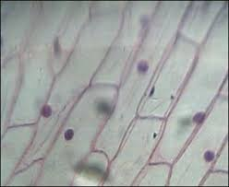

4
2
3
1

1 - ____________________
2 - ____________________
3 - ____________________
4 - ____________________
Вывод. Под микроскопом хорошо видна __________ , защищающая содержимое клетки от воздействия неблагоприятных условий существования и связывающая клетку с внешней средой.
При воздействии раствора йода в коричневый цвет окрашивается __________ , которое является хранителем наследственной информации.
Весь объём клетки заполнен полужидким содержимым – __________ , в которой располагаются органеллы.
Клеточный сок находится в __________ .
Увеличение моего микроскопа равно __________ .
Ядро находится __________ .

Приложение 5
Требования к оформлению рисунка
1. Рисунок всегда имеет название.
2. Объект зарисовывается в левой части страницы, рисунок должен быть достаточно крупный.
3. Части объекта в рисунке
подписывается цифрами на отходящих от частей объекта отрезках, проведённых карандашом.
4.Цифры расшифровываются справа (или внизу) от рисунка.

Требования к оформлению рисунка
1. Рисунок всегда имеет название.
2. Объект зарисовывается в левой части страницы, рисунок должен быть достаточно крупный.
3. Части объекта в рисунке
подписывается цифрами на отходящих от частей объекта отрезках, проведённых карандашом.
4.Цифры расшифровываются справа (или внизу) от рисунка.

Требования к оформлению рисунка
1. Рисунок всегда имеет название.
2. Объект зарисовывается в левой части страницы, рисунок должен быть достаточно крупный.
3. Части объекта в рисунке
подписывается цифрами на отходящих от частей объекта отрезках, проведённых карандашом.
4.Цифры расшифровываются справа (или внизу) от рисунка.

Задания на закрепление материала ___________________ _______

I. Тесты( ФИ обучающегося) (класс)

1.Какое из перечисленных действий нужно выполнить ПЕРВЫМ во время лабораторной работы «Микроскопирование кожицы лука»:
а) Расправить кожицу лука на предметном стекле с помощью иглы;
б) Поместить в центр предметного стекла каплю воды;
в) Вращая винт, поднять предметный стол до упора (силу не применять);
г) Глядя в окуляр, медленно вращать винт до получения четкого изображения.
2.Какое из перечисленных действий нужно выполнить ПОСЛЕДНИМ во время лабораторной работы «Микроскопирование кожицы лука»:
а) Вращая винт, поднять предметный стол до упора (силу не применять);
б) Глядя в окуляр, медленно вращать винт до получения четкого изображения;
в) Поместить в центр предметного стекла каплю воды;
г) Расправить кожицу лука на предметном стекле с помощью иглы.
II.Найдите лишнее слово и подчеркните его:
а/ ядро, вакуоль, цитоплазма, клетка.
б/ микроскоп, телескоп, ручная лупа, штативная лупа.
в/ хлоропласты, лейкопласты, вакуоль, хромопласты.
III.Установите соответствие между содержанием первого и второго столбцов, показав стрелками.
ПРИЗНАКИ | ЧАСТИ КЛЕТКИ
А) содержит клеточный сок | 1) ядро
Б) небольшое плотное тельце | 2) цитоплазма
В) прозрачная и полупроницаемая | 3) мембрана
Г) придают окраску осенним листьям | 4) вакуоль
Д) вязкое вещество | 5) пигменты
Оценка: ___________
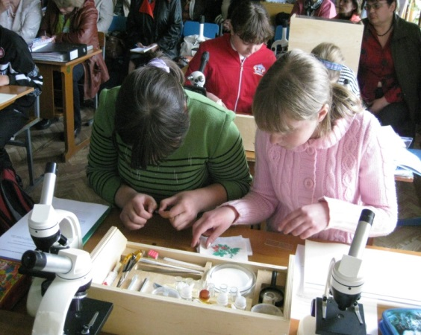
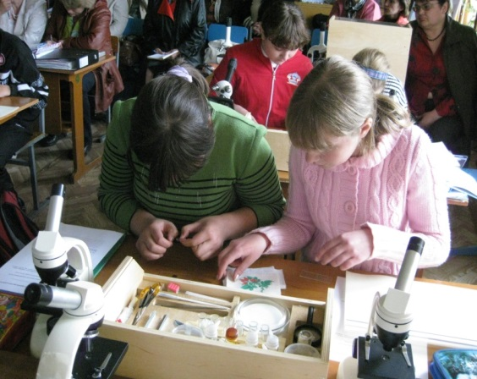

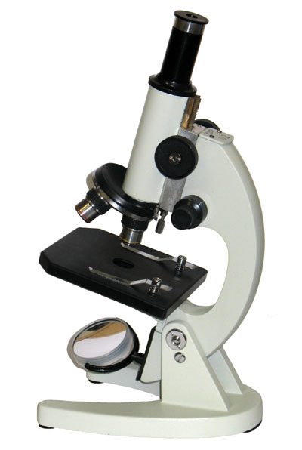

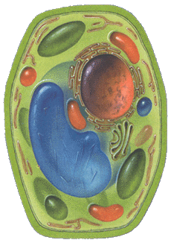

ФИЗКУЛЬТМИНУТКА
С лука сняли кожицу-
Тонкую, бесцветную,
Положили кожицу
На стекло предметное.
Микроскоп поставили,
Препарат - на столик,
Объектив направили,
Глядь, а лук – из долек!
Дольки – это клетки
С ядрами внутри,
Вакуоли крупные
В клетке рассмотри.
Снаружи - оболочка,
Под нею - цитоплазма.
Зелёные пластиды
Искать будешь напрасно.

Используемая литература:
1. Н.Д. Алёхина и др. ; под ред. И.П. Ермакова ; рец.: В.В. Кузнецов, С.С. Медведев: Физиология растений. - М.: Академия, 2007
2. Жизнь растений, т. 1-3, - М.: Просвещение, 1994. -77с.
3. Грязнов В.П.: Руководство к лабораторным и экспериментальным работам по физиологии растений. - Белгород: БелГУ, 2006
4. Клетка. Строение и основные функции. Учебное пособие по цитологии Составитель Чугунова А.Н.- Краснодар, 2005. - 58с.
5. Лебедев С.И. Физиология растений. М. Агропромиздат, 1998.
6. Серебряков И. Г. Морфология вегетативных органов высших растений. М., 1992.
7. Суздальская И. П. Руководство по цитологии, т 1-2 М.-Л., 1995 - 66с.
8. Томилин Н.Б. Генетическая стабильность клетки. - СПб.: Наука, 2003. - 156 с.
9. Цитология: учебно-методическое пособие. Краснодар, КГМУ, 2009. - 25 с.
10. Ченцов Ю.С. "Общая цитология". - М.: Изд. МГУ, 1995.

